Отчет для задания № 3+.

**Выполнил**: Нозимов Дилшодхон Зафарович, группа 23151

**Описание задания**:

В данном задании было предложено решить краевую задача Дирихле для обыкновенного дифференциального уравнения второго порядка на отрезке [0; 1]:

$$-\frac{d^{2}u}{dx^{2}}-u+x^{2}=0, x∈\left[0;1\right],$$

$$u\left(0\right)=0, {\left.\frac{du}{dx}\right|}_{x=1}=1.$$

Для решения задачи используется **метод конечных элементов.**   
Для применения метода конечных элементов отрезок [0; 1] был разбит на N равных элементов. Для приближения в элементах использовались квадратичные функции. В условии дана приближаемая функция $u=\frac{2\cos\left(1-x\right)-sin⁡(x)}{cos⁡(1)}+x^{2}-2$. Для решения данной задачи была поставлена слабая постановка задачи:

$$\int_{0}^{1}{\left(u^{'}v^{'}-uv\right)dx=-\int_{0}^{1}{x^{2}dx+v\left(1\right)}.}$$

Были найдены следующие функции формы:

$$N_{i}^{1}=\frac{\left(x-x_{2i+1}\right)\left(x-x_{2i+2}\right)}{\left(x_{2i}-x_{2i+1}\right)\left(x_{2i}-x_{2i+2}\right)},$$

$$N_{i}^{2}=\frac{\left(x-x_{2i}\right)\left(x-x_{2i+2}\right)}{\left(x_{2i+1}-x_{2i}\right)\left(x_{2i+1}-x_{2i+2}\right)},$$

$$N_{i}^{3}=\frac{\left(x-x_{2i}\right)\left(x-x_{2i+1}\right)}{\left(x_{2i+2}-x_{2i}\right)\left(x_{2i+2}-x_{2i+1}\right)}.$$

Была найдена локальная матрица жесткости:

$$\left[K^{\left(e\right)}\right]\left\{u_{h}^{e}\right\}=\int_{x_{i}}^{x_{i+1}}{(\frac{d}{dx}\left(\begin{matrix}N_{i}^{1} \\ N_{i}^{2} \\ N_{i}^{3}\end{matrix}\right)\frac{d}{dx}\left(\begin{matrix}N_{i}^{1} & N_{i}^{2} & N_{i}^{3}\end{matrix}\right)-\left(\begin{matrix}N_{i}^{1} \\ N_{i}^{2} \\ N_{i}^{3}\end{matrix}\right)\left(\begin{matrix}N_{i}^{1} & N_{i}^{2} & N_{i}^{3}\end{matrix}\right))\left(\begin{matrix}u_{i} \\ u_{i+1/2} \\ u_{i+1}\end{matrix}\right)}dx$$

Для упрощения расчетов была приведена замена $ξ=\frac{x-x_{i+\frac{1}{2}}}{x_{i+1}-x_{i+\frac{1}{2}}}=\frac{2}{L_{e}}({x-x}_{i+1/2})$, где $L_{e}=x_{i+1}-x_{i}$– длина промежутка интегрирования. Отсюда:

$$\left[K^{\left(e\right)}\right]\left\{u_{h}^{e}\right\}=\left(\frac{1}{{3L}_{e}}\left(\begin{matrix}7 & -8 & 1 \\ -8 & 16 & -8 \\ 1 & -8 & 7\end{matrix}\right)-\frac{L_{e}}{30}\left(\begin{matrix}4 & 2 & -1 \\ 2 & 16 & 2 \\ -1 & 2 & 4\end{matrix}\right)\right)\left(\begin{matrix}u_{i} \\ u_{i+1/2} \\ u_{i+1}\end{matrix}\right).$$

Результаты численных экспериментов приведены в таблице 1. На рисунках 1, 2, 3 были приведены по 2 графика – 1) График точного и приближенного решения для N = 8, 32, 128 соответственно, 2) Разность точного и приближенного решения для N = 8, 32, 128 соответственно.

**Характеристики компьютера:  
Процессор:** 1,1 GHz 2‐ядерный процессор Intel Core m3. **Память:** 8 ГБ 1867 MHz LPDDR3

**Графика:** Intel HD Graphics 515 1536 МБ

Таблица 1. Результаты численных экспериментов

|  |  |  |  |  |  |
| --- | --- | --- | --- | --- | --- |
| Размер сетки |  | R |  |  | Время расчетов, с |
| 2 | 3.11e-4 | — | 2.39e-4 | 4.69e+2 | 6.42e-1 |
| 4 | 3.89e-5 | 3.00 | 2.99e-5 | 1.69e+3 | 2.08e-1 |
| 8 | 4.86e-6 | 3.00 | 3.73e-6 | 6.30e+3 | 2.44e-1 |
| 16 | 6.07e-7 | 3.00 | 4.66e-7 | 2.42e+4 | 5.05e-1 |
| 32 | 7.58e-8 | 3.00 | 5.83e-8 | 9.50e+4 | 7.06e-1 |
| 128 | 9.47e-9 | 3.00 | 7.29e-9 | 3.76e+5 | 4.03e-1 |

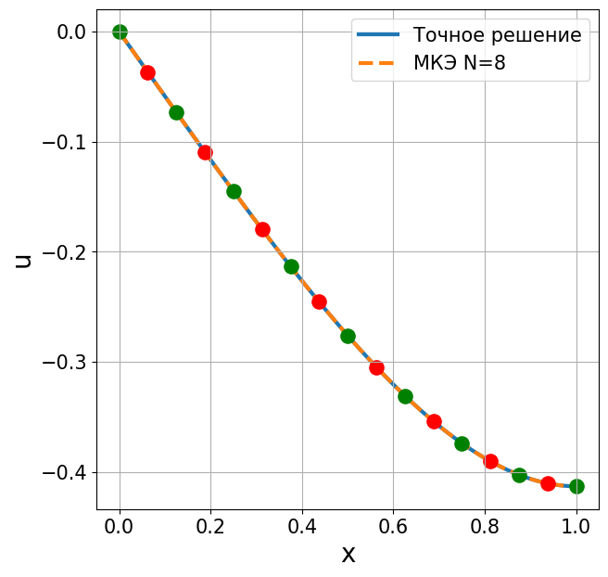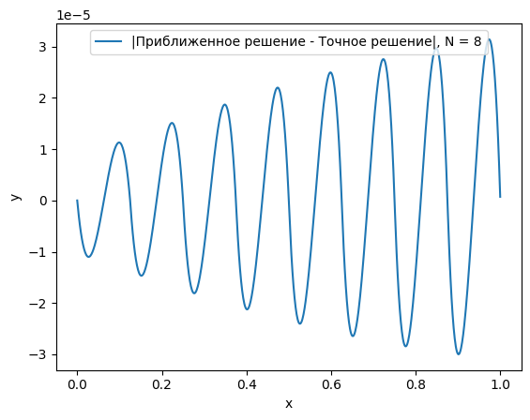

Рисунок 1. 1) График точного и приближенного решения 2)График разности приближённого и точного решений при количестве элементов N = 8

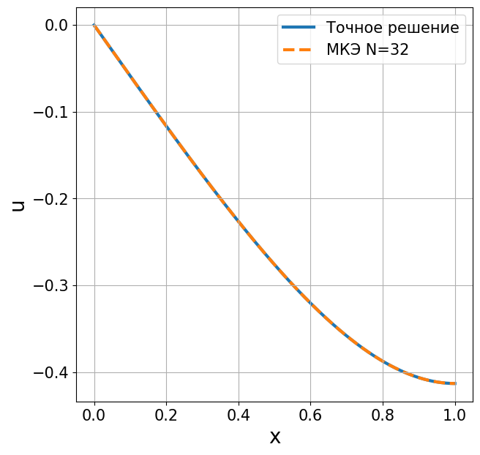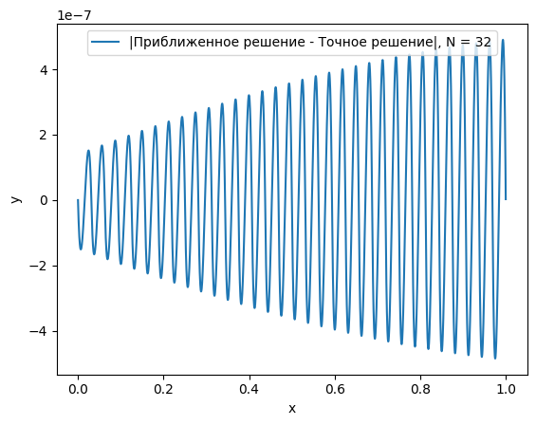

Рисунок 2. 1) График точного и приближенного решения 2)График разности приближённого и точного решений при количестве элементов N = 32

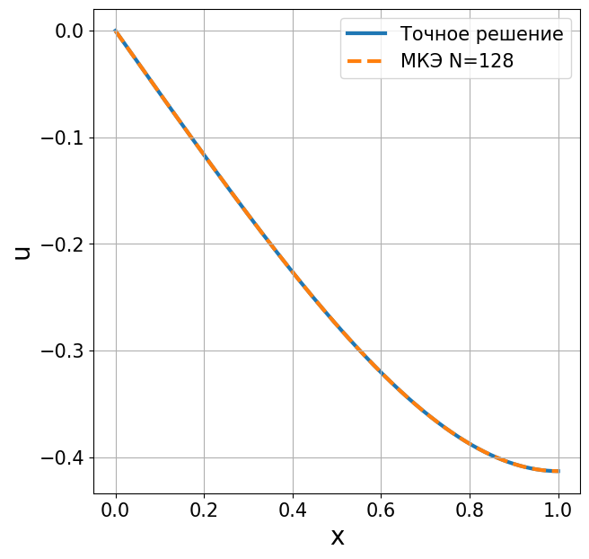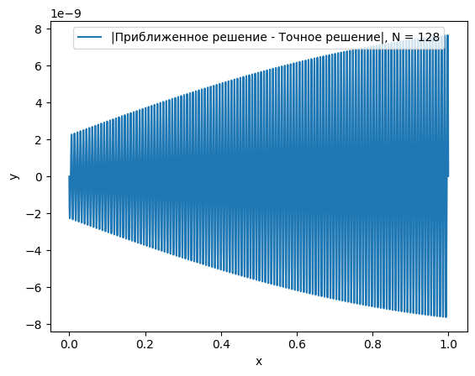

Рисунок 3. 1) График точного и приближенного решения 2)График разности приближённого и точного решений при количестве элементов N = 128